

**ELABORATO PER IL CORSO DI BASI DI DATI**

**A.A. 2021/2022**

Progetto di una base di dati per la gestione di una fiera espositiva.

*Delja Alesja*

alesja.delja@studio.unibo.it

0000969763

*Furegato Silvia*

silvia.furegato@studio.unibo.it

0000977475

**INDICE**

**Analisi dei requisiti**

Intervista...............................................................................................................................................3

Estrazione dei concetti principali…...............................................................................................5

**Progettazione concettuale**

Schema Scheletro.............................................................................................................................7

Schema finale.....................................................................................................................................10

**Progettazione logica**

Stima del volume dei dati...............................................................................................................12

Descrizione delle operazioni principali e stima della loro frequenza............................13

Schemi di navigazione e tabelle degli accessi.......................................................................13

Raffinamento dello schema..........................................................................................................19

Analisi delle ridondanze................................................................................................................20

Traduzione di entità e associazioni in relazioni.....................................................................22

Schema relazionale finale.............................................................................................................24

Traduzione delle operazioni in query SQL...............................................................................26

**Progettazione dell’applicazione**

Descrizione dell’architettura dell’applicazione realizzata.................................................30

**ANALISI DEI REQUISITI**

Si vuole realizzare un database a supporto della gestione di una generica fiera espositiva. Il database immagazzinerà informazioni riguardo all’acquisto dei biglietti da parte dei visitatori ed ai loro accessi ai vari padiglioni. Si immagazzineranno anche informazioni riguardo alle aziende che esporranno i loro prodotti ed al personale che sarà di turno durante le varie giornate. La direzione della fiera potrà quindi consultare la base di dati per sapere quali padiglioni sono i più popolari, organizzare il personale, conoscere la posizione degli stand delle aziende e gestire biglietti e promozioni.

**INTERVISTA**

Dall’intervista sono pervenute queste informazioni:

Si vuole tenere traccia delle persone che entrano nello stabilimento della fiera quali: visitatori, sicurezza, addetti alle pulizie e addetti alla biglietteria. I visitatori all’entrata acquisteranno un biglietto, che avrà un tipo, un importo, i giorni di validità ed una descrizione. Di ogni persona verranno memorizzati nome, cognome, codice fiscale e data di nascita. Gli addetti alla sicurezza potranno essere guardie notturne o diurne. Ogni ordine conterrà tutti i biglietti (associati alle rispettive persone), il metodo di pagamento (che non potrà essere in contanti in caso di acquisto online del biglietto), il giorno dell’acquisto, eventuali promozioni applicate sul totale ed il campo che indica la fruizione o meno dell’area bambini. Le promozioni non saranno cumulabili. Il personale accederà ai padiglioni rispetto a turni prestabiliti, gli addetti alle pulizie accederanno alle strutture a seconda dell’orario di chiusura del padiglione. Di ogni padiglione memorizzeremo il codice identificativo, la denominazione, la specializzazione, l’apertura o meno dell’area bambini, il numero totale di spazi di esposizione disponibili e gli orari di apertura rispetto al giorno. Un’esposizione potrà occupare un massimo di 4 spazi di esposizione. Le aziende potranno esporre un numero massimo di prodotti a seconda del padiglione in cui sarà situata a loro esposizione. Ogni padiglione presenterà varie esposizioni, con una stessa specializzazione aziendale. Di un’azienda memorizzeremo la denominazione, i titolari, i prodotti esposti, gli spazi di esposizione occupati ed in quale padiglione si trovano. I visitatori potranno acquistare un biglietto per accedere ad uno o più padiglioni. Sarà possibile acquistare biglietti singoli o per un gruppo e potranno essere applicati sconti. In ogni padiglione verrà allestita un’area bambini, che potrà essere aperta o meno a seconda del giorno.

Esempio di organizzazione di biglietti e promozioni:

|  |  |  |
| --- | --- | --- |
| **TIPO** | **COSTO** | **DESCRIZIONE** |
| Pass azienda | Gratis | Entrata per i dipendenti delle aziende, valido solamente per il padiglione in cui è situato lo stand aziendale. |
| Singolo | €15 | Entrata base per singolo padiglione. |
| Ridotto | €8 | Entrata per singolo padiglione con prezzo ridotto per bambini da 6 a 14 anni. |
| Bambini | Gratis | Entrata gratuita per bambini fino ai 5 anni. |
| Tutti i padiglioni | €65 | Entrata che consente l’accesso a tutti i padiglioni. |
| Tutti i padiglioni ridotto | €35 | Entrata ridotta per l’accesso a tutti i padiglioni |
| Online singolo | €13,50 | Biglietto singolo online |
| Online ridotto | €7,20 | Biglietto ridotto online |

*Tipologie di biglietto*

|  |  |  |
| --- | --- | --- |
| **NOME** | **SCONTO** | **DESCRIZIONE** |
| Gruppo 5-10 | 10% | Promozione per gruppi da 5 a 10 persone. |
| Gruppo 11-30 | 25% | Promozione per gruppi fino a 30 persone. |
| Gruppo >30 | 40% | Promozione per gruppi con più di 30 persone. |
| Famiglia | 5% | 2 adulti + 2 bambini paganti |

*Tipologie di promozione*

|  |  |  |  |  |  |  |  |
| --- | --- | --- | --- | --- | --- | --- | --- |
| **Persona** | **Tipo Biglietto** | **Promozione** | **Costo Totale** | **Giorni** | **Padiglione visitato** | **Angolo bambino** | **Numero bambini totali** |
| Fiorentino Piscopo | Pass Azienda | No | 0,00 € | 5 | Informatica | no | 0 |
| Mafalda Iorio | Biglietto per più giorni | 7% di sconto | 41,85 € | 3 | Elettronica | no | 1 |
| Giancarlo Macri | Biglietto online | 10% di sconto | 13,50 € | 1 | Alimentare | no | 0 |
| Orietta Miceli | Biglietto famiglia | 5% di sconto | 57,00 € | 1 | Design | si | 3 |
| GianFilippo Simonetti | Biglietto ridotto | No | 16,00 € | 2 | Video Game | no | 0 |

*Esempio di una tabella con le informazioni principali contenuti nel biglietto (Nome della persona che ha comprato il biglietto, tipo di biglietto e promozione, costo totale del biglietto, numero di giorni in cui ha partecipato, il padiglione visitato e il numero di bambini e se usano l’angolo bambino o meno).*

**ESTRAZIONE DEI CONCETTI PRINCIPALI**

|  |  |  |
| --- | --- | --- |
| **TERMINE** | **DESCRIZIONE** | **SINONIMI** |
| Padiglione | Divisione della fiera. Area che raggruppa più esposizioni. |  |
| Esposizione | Area all’interno del padiglione associata ad un’azienda ed hai prodotti che essa vende. |  |
| Spazio di esposizione | Suddivisione di un’esposizione |  |
| Sicurezza | Personale adibito alla sicurezza | Personale |
| Addetti alle pulizie | Personale addetto alla pulizia dei padiglioni | Personale |
| Addetti alla biglietteria | Personale addetto alla vendita dei biglietti | Personale |
| Turno | Periodo di lavoro associato a ciascun membro del personale |  |

Eliminazione delle ambiguità:

Si vuole tenere traccia delle persone che entrano nello stabilimento della fiera suddivisi tra visitatori e personale: sicurezza, addetti alle pulizie ed addetti alla biglietteria. Di ogni **persona** verranno memorizzati nome, cognome, codice fiscale e data di nascita.

Gli addetti alla sicurezza potranno essere guardie notturne o diurne. Il **personale** accederà ai padiglioni rispetto a turni prestabiliti, gli addetti alle pulizie accederanno alle strutture a seconda dell’orario di chiusura del padiglione.

I **visitatori** all’entrata acquisteranno un biglietto, che avrà un tipo, un importo, i giorni di validità ed una descrizione. I visitatori potranno acquistare un biglietto per accedere ad uno o più padiglioni.

Ogni **ordine** conterrà tutti i biglietti acquistati da un “nucleo” di persone, il metodo di pagamento (che non potrà essere in contanti in caso di acquisto online del biglietto), il giorno dell’acquisto, eventuali promozioni applicate sul totale ed il campo che indica la fruizione o meno dell’area bambini. Sarà possibile acquistare biglietti singoli o per un gruppo e potranno essere applicati sconti. Le promozioni non saranno cumulabili.

Di ogni **padiglione** memorizzeremo il codice identificativo, la denominazione, la specializzazione, l’apertura o meno dell’area bambini, il numero totale di spazi di esposizione disponibili e gli orari di apertura rispetto al giorno. Ogni padiglione presenterà varie esposizioni, con una stessa specializzazione aziendale. In ogni padiglione verrà allestita un’area bambini, che potrà essere aperta o meno a seconda del giorno.

Un’**esposizione** potrà occupare un massimo di 4 spazi di esposizione e conterrà i **prodotti** che l’azienda vuole pubblicizzare.

Di un’**azienda** memorizzeremo un codice identificativo, la denominazione, il rappresentante, i prodotti esposti, gli spazi di esposizione occupati ed in quale padiglione si trovano. Le aziende potranno esporre un numero massimo di prodotti a seconda del padiglione in cui sarà situata a loro esposizione.

**Azioni da eseguire sul database:**

1. Inserimento di un’azienda in un padiglione
2. Registrare l'acquisto di biglietti con promozioni
3. Ricerca dell’area bambini aperta
4. Padiglione più visitato per ogni giornata
5. Inserimento di un nuovo turno per personale esistente
6. Controllare se ci sono spazi di esposizione vuoti
7. Mostrare i turni assegnati ad una persona che fa parte del personale
8. Ricercare tutti i biglietti associati ad un visitatore
9. Ottenere la lista dei prodotti esposti in ogni padiglione
10. Sapere quale specializzazione è associata a ciascun padiglione
11. Rimozione di un’azienda da un padiglione
12. Inserimento di un nuovo personale
13. Saldo totale ordine

**PROGETTAZIONE CONCETTUALE**

**SCHEMA SCHELETRO**

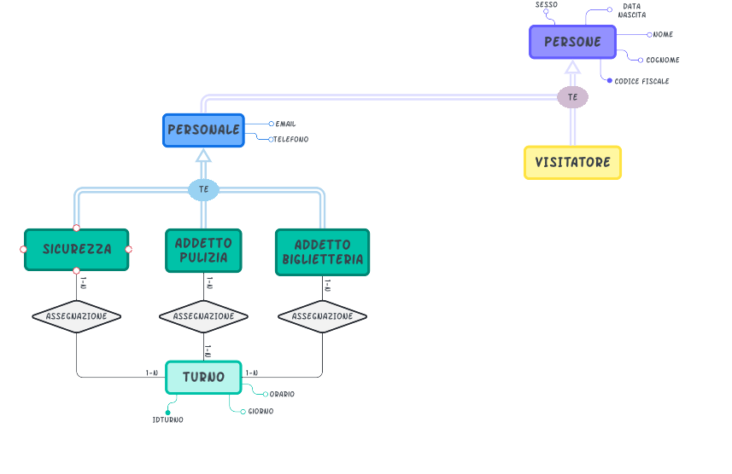Le entità di **personale** e **visitatore** sono la generalizzazione di una entità **persona**, inoltre, le entità di **sicurezza**, **addetto pulizia** e **addetto biglietteria** sono generalizzazione dell’entità **personale**. Tutte queste entità sono identificate tramite il codice fiscale che si trova nell’entità **persona**. Dall’analisi del dominio abbiamo che ogni categoria del personale può avere da uno a più **turni** che vengono identificati da un IdTurno.

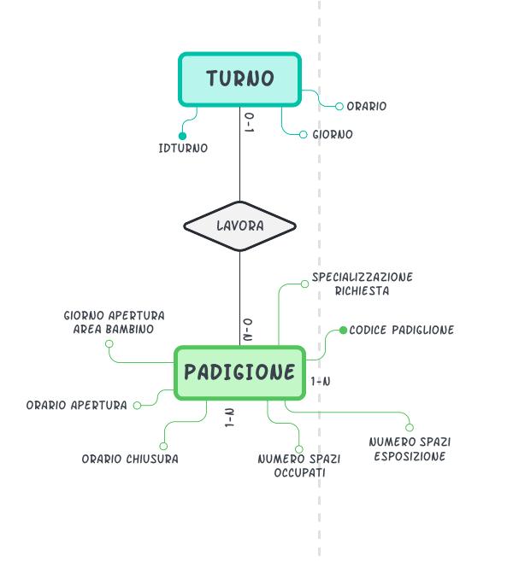In ogni padiglione ha 0 a N turni del personale dato che gli addetti alla biglietteria non dipendono dal padiglione. Ogni **padiglione** viene identificato da un codice padiglione, inoltre ha un orario di apertura/chiusura dato che ogni addetto della pulizia effettua il suo **turno** alla chiusura di ogni **padiglione**. Abbiamo anche gli attributi che ci dicono quanti spazi ha in totale il **padiglione** e quanti di essi sono occupati dalle **aziende** per poter vedere dove esse sono interessate ad investire.

Abbiamo anche un attributo sul giorno dell’apertura dell’area bambino dato che a turno essa viene aperta in un **padiglione** diverso a seconda del **giorno**.

In ogni **padiglione** possono partecipare tantissime **aziende** che possono portare massimo 3 **prodotti** e che possono occupare massimo 4 **spazi di esposizione**. Ogni **azienda** è identificata da un codice azienda dato che potremmo avere più aziende con la stessa denominazione. Inoltre, ogni **azienda** può avere una sola specializzazione per accedere al **padiglione** d’interesse. Uno **spazio di esposizione** viene identificato invece da un attributo composto IdSpazio che comprende la combinazione lettera- numero (es A1, A2…).

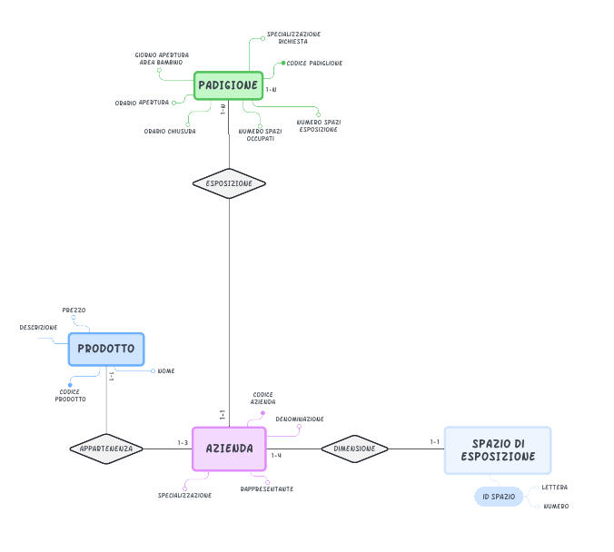

Ogni **padiglione** può avere da 1 a N **visitatori** in modo da riuscire a capire quale **padiglione** è più visitato e quale invece non ha avuto successo.

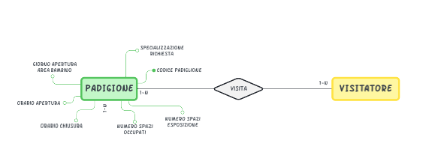

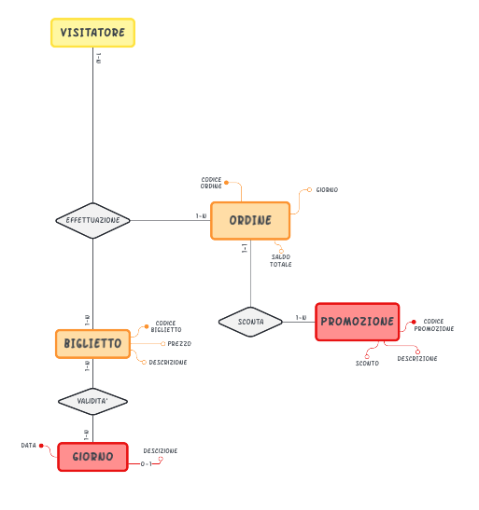

Ogni **visitatore** effettuare tanti **ordini** e scegliere tra i diversi tipi di **biglietti** disponibili. Ogni **ordine** è identificato da un codice e contiene il giorno e il saldo totale che è calcolato dal prezzo del biglietto scelto e dalla **promozione** avente. Il biglietto può essere giornaliero oppure essere valido in più giorni.

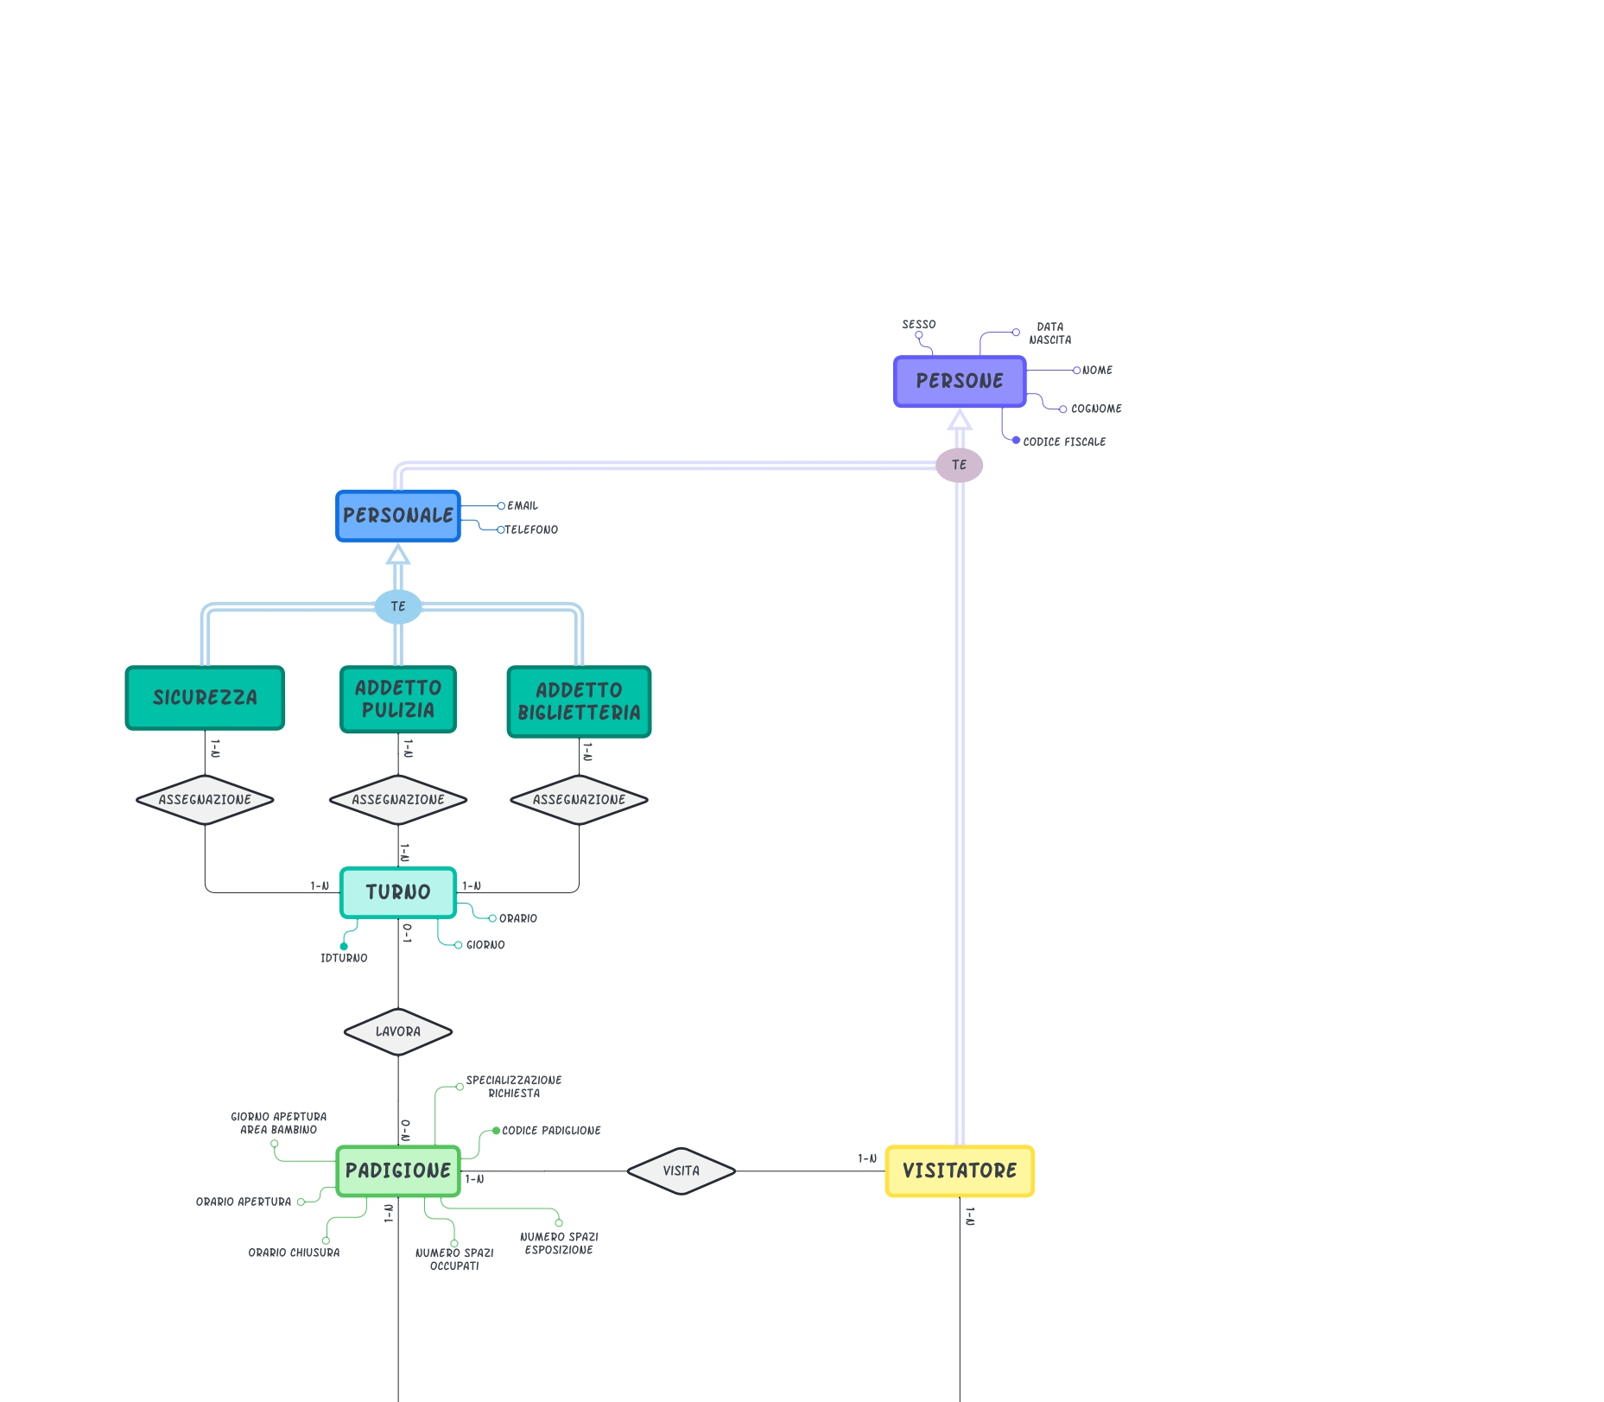**SCHEMA FINALE**

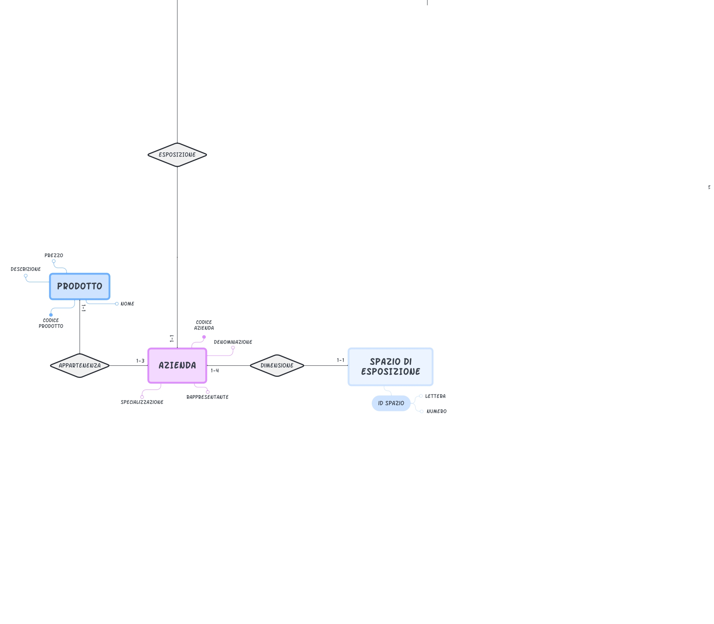

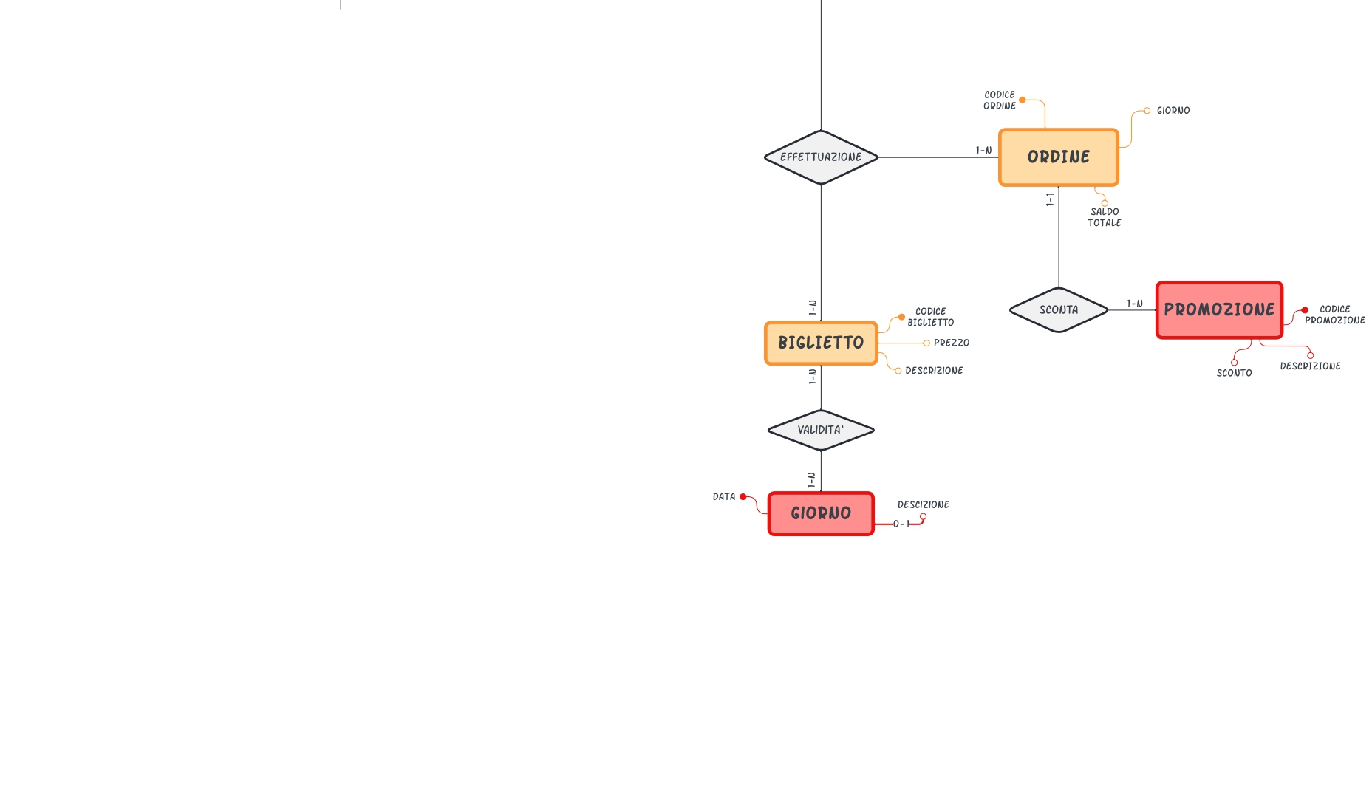

**PROGETTAZIONE LOGICA**

**STIMA DEL VOLUME DEI DATI**

|  |  |  |
| --- | --- | --- |
| **CONCETTO** | **COSTRUTTO** | **VOLUME** |
| Sicurezza | E | 30 |
| Addetto pulizia | E | 10 |
| Addetto Biglietteria | E | 10 |
| Assegnato – Sicurezza | R | 210 |
| Assegnato – Pulizia | R | 150 |
| Assegnato – Biglietteria | R | 50 |
| Turno | E | 410 |
| Lavora | R | 390 |
|  |  |  |
| Padiglione | E | 10 |
| Esposizione | R | 250 |
| Dimensione | R | 800 |
| Spazio di esposizione | E | 800 |
|  |  |  |
| Prodotto | E | 750 |
| Appartenenza | R | 750 |
| Azienda | E | 250 |
|  |  |  |
| Visita | R | 1.500.000 |
| Visitatore | E | 200.000 |
| Effettuazione | R | 300.000 |
| Ordine | E | 80.000 |
| Composizione | R | 200.000 |
|  |  |  |
| Biglietto | E | 10 |
| Validità | R | 50 |
| Giorno | E | 5 |
| Sconta | R | 80.000 |
| Promozione | E | 5 |

**DESCRIZIONE DELLE OPERAZIONI PRINCIPALI E STIMA DELLA LORO FREQUENZA**

Le operazioni da effettuare sono quelle già elencate nella fase di analisi. Segue una tabella riportante la loro descrizione e relativa frequenza:

|  |  |
| --- | --- |
| Operazione | Frequenza |
| 1. Inserimento di un’azienda in un padiglione | 250/settimana |
| II. Registrare l’acquisto di biglietti con promozioni | 16.000/giorno |
| III. Ricerca dell’area bambini aperta | 10/giorno |
| IV. Padiglione più visitato per ogni giornata | 1/giorno |
| V. Inserimento di un nuovo turno per personale esistente | 20/settimana |
| VI. Controllare se ci sono spazi di esposizione vuoti | 1/giorno |
| VII. Mostrare i turni assegnati ad una persona che fa parte del personale | 25/giorno |
| VIII. Ricercare tutti i biglietti associati ad un visitatore | 50/giorno |
| IX. Ottenere la lista dei prodotti esposti in ogni padiglione | 2/giorno |
| X. Sapere quale specializzazione è associata a ciascun padiglione | 5/giorno |
| XI. Rimozione di un’azienda da un padiglione | 30/settimana |
| XII Inserimento di un nuovo personale | 5/settimana |
| XIII Saldo totale ordine | 10.000/giorno |

**SCHEMI DI NAVIGAZIONE E TABELLE DEGLI ACCESSI**

Sono riportate di seguito le tabelle degli accessi delle operazioni sopra riportate; inoltre, ove non risulti banale, sono stati inseriti i relativi schemi di navigazione. Al fine del calcolo dei costi, si considerano di peso doppio gli accessi in scrittura rispetto a quelli di lettura

**OP1 – Inserimento di un’azienda in un padiglione**

Ogni volta che viene inserita un’azienda nel database essa viene inserita anche nel padiglione di appartenenza dato che non può esistere un’azienda che non appartiene a un padiglione.

Se il padiglione esiste già avremmo:

|  |  |  |  |
| --- | --- | --- | --- |
| Concetto | Costrutto | Accessi | Tipo |
| Esposizione | R | 1 | S |
| Azienda | E | 1 | S |
| Totale: 2S = 4 a settimana | | | |

Se il padiglione non è già presente nel database:

|  |  |  |  |
| --- | --- | --- | --- |
| Concetto | Costrutto | Accessi | Tipo |
| Padiglione | E | 1 | S |
| Azienda | E | 1 | S |
| Esposizione | R | 1 | S |
| Totale: 3S = 6 a settimana | | | |

**OP2 – Registrare l’acquisto di biglietti con promozioni**

Per registrare l’acquisto di un biglietto con promozioni dobbiamo inserire il visitatore dato che non esistere un visitatore senza biglietto. Inoltre facciamo delle letture su promozione per sapere il tipo di promozione che deve essere inserita, mentre non facciamo letture su biglietto dato che il codice di esso è il nome del biglietto stesso e quindi possiamo trovarlo dentro effettuazione.

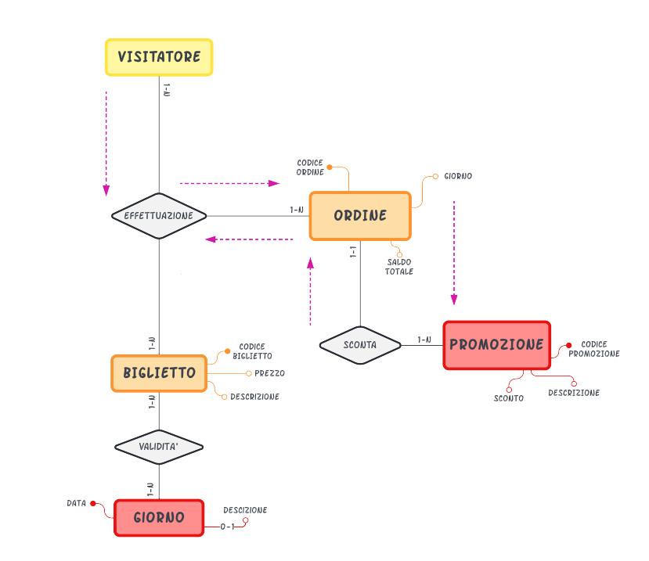

|  |  |  |  |
| --- | --- | --- | --- |
| Concetto | Costrutto | Accessi | Tipo |
| Promozione | E | 1 | L |
| Ordine | E | 1 | S |
| Visitatore | E | 1 | S |
| Effettuazione | R | 1 | S |
| Sconta | R | 1 | S |
| Totale: 1L+4S = 9 al giorno | | | |

**OP3 – Ricerca dell’area bambini aperta**

|  |  |  |  |
| --- | --- | --- | --- |
| Concetto | Costrutto | Accessi | Tipo |
| Padiglione | E | 1 | L |
| Totale: 1L = 1 al giorno | | | |

**OP4 – Padiglione più visitato per ogni giornata**

|  |  |  |  |
| --- | --- | --- | --- |
| Concetto | Costrutto | Accessi | Tipo |
| Padiglione | E | 1 | L |
| Visita’ | R | 150.000 | L |
| Totale: 150.001L = 150.001 al giorno | | | |

**OP5 – Inserimento di un nuovo turno per personale esistente**

|  |  |  |  |
| --- | --- | --- | --- |
| Concetto | Costrutto | Accessi | Tipo |
| Assegnazione | R | 1 | S |
| Turno | E | 1 | S |
| Totale: 2S = 4 a settimana | | | |

**OP6 – Controllare se ci sono spazi di esposizione vuoti**

Per sapere quanti spazi di esposizione sono vuoti basta che con una lettura si guardino i campi “Numero spazi di esposizione”, “Numero spazi occupati” e fare la loro differenza.

|  |  |  |  |
| --- | --- | --- | --- |
| Concetto | Costrutto | Accessi | Tipo |
| Padiglione | E | 1 | L |
| Totale: 1L = 1 al giorno | | | |

**OP7 – Mostrare i turni assegnati ad una persona che fa parte del personale**

Per sapere gli accessi necessari per vedere tutti i turni facciamo il rapporto tra il volume dei turni e quello del totale del personale e arrotondiamo per effetto.

|  |  |  |  |
| --- | --- | --- | --- |
| Concetto | Costrutto | Accessi | Tipo |
| Personale | E | 1 | L |
| Turno | E | 8 | L |
| Assegnazione | R | 8 | L |
| Totale: 17L = 17 al giorno | | | |

**OP8 – Ricercare tutti i biglietti associati ad un visitatore**

Per sapere gli accessi necessari per vedere tutti i turni facciamo il rapporto tra il volume delle effettuazioni e quello dei visitatori e arrotondiamo per eccesso.

|  |  |  |  |
| --- | --- | --- | --- |
| Concetto | Costrutto | Accessi | Tipo |
| Visitatore | E | 1 | L |
| Effettuazione | R | 2 | L |
| Totale: 3L = 3 al giorno | | | |

**OP9 –Ottenere la lista dei prodotti esposti in ogni padiglione**

Per sapere quali prodotti sono esposti in ogni padiglione dobbiamo fare una lettura su ogni azienda appartenente a quel padiglione e per ogni azienda effettuare 3 letture su prodotti dato che ogni azienda può portare massimo 3 prodotti.

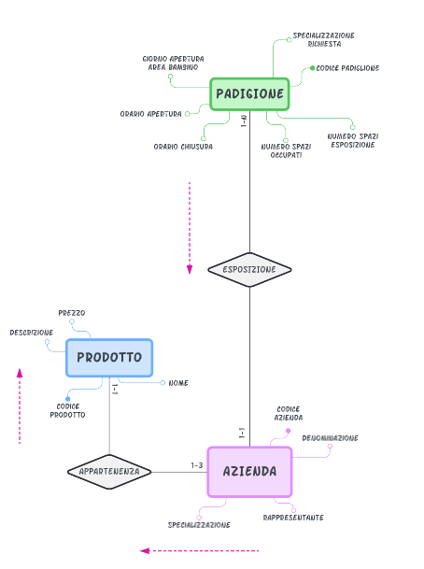

|  |  |  |  |
| --- | --- | --- | --- |
| Concetto | Costrutto | Accessi | Tipo |
| Padiglione | E | 1 | L |
| Esposizione | R | 25 | L |
| Appartenenza | R | 75 | L |
| Prodotto | E | 75 | L |
| Totale: 176L = 176 al giorno | | | |

**OP10 – Sapere quale specializzazione è associata a ciascun padiglione**

|  |  |  |  |
| --- | --- | --- | --- |
| Concetto | Costrutto | Accessi | Tipo |
| Padiglione | E | 1 | L |
| Totale: 1L = 1 al giorno | | | |

**OP11 – Rimozione di un’azienda da un padiglione**

Come per l’inserimento di un’azienda in un padiglione anche l’eliminazione vale nello stesso modo. Se un’azienda viene eliminata da un padiglione essa viene eliminata anche dal database stesso.

|  |  |  |  |
| --- | --- | --- | --- |
| Concetto | Costrutto | Accessi | Tipo |
| Esposizione | R | 1 | S |
| Azienda | E | 1 | S |
| Totale: 2S = 4 a settimana | | | |

**0P12 – Inserimento di un nuovo personale**

Quando viene inserito un nuovo personale si inserisce anche il turno di esso dato che non può esistere un personale senza un turno di lavoro.

|  |  |  |  |  |
| --- | --- | --- | --- | --- |
| Concetto |  | Costrutto | Accessi | Tipo |
| Personale |  | E | 1 | S |
| Turno |  | E | 1 | S |
| Assegnazione |  | R | 1 | S |
|  | Totale: 3S = 6 a settimana | | | |

**OP13 – Saldo totale ordine**

|  |  |  |  |
| --- | --- | --- | --- |
| Concetto | Costrutto | Accessi | Tipo |
| Ordine | E | 1 | L |
| Totale: 1L = 1 al giorno | | | |

**RAFFINAMENTO DELLO SCHEMA**

**Eliminazione delle gerarchie**

Per l’eliminazione della gerarchia persona si è scelto di adottare l’approccio del collasso verso il basso, replicando così gli attributi in personale e visitatore e per eliminare la gerarchia di personale si è scelto di adottare l’approccio del collasso verso l’alto, aggiungendo l’attributo tipo in personale in cui si può vedere dove lavora ognuno di essi. Si è scelto questo tipo di approccio in quanto si deve interagire molto sia con l’entità visitatore, per gli ordini, che con l’entità personale, per i turni.

**Eliminazione degli attributi composti**

Nello schema è presente un attributo composito nell’entità spazio di esposizione che è stato diviso nelle sue sotto-componenti lettera e numero.

**Scelta delle chiavi primarie**

Nello schema sono già evidenziate senza ambiguità tutte le chiavi primarie per tutte le entità.

**Eliminazione degli identificatori esterni**

Nello schema E/R sono eliminate le seguenti relazioni:

* Assegnazione, importando CodiceFiscale in Turno
* Lavora, importando CodicePadiglione in Turno
* Esposizione, importando CodicePadiglione in Azienda
* Visita reificata importando CodicePadiglione da Padiglione e CodiceFiscale da Visitatore chiamandola Padiglione-Visitatore
* Dimensione reificata importando CodiceAzienda da Azienda e Lettera e Numero da Spazio di Esposizione chiamandola Azienda-Spazio di esposizione
* Effettuazione reificata importando CodiceFiscale da Visitatore, CodiceOrdine da Ordine e CodiceBiglietto e Data da Biglietto chiamandola Visitatore-Ordine-Biglietto
* Sconta, importando CodicePromozione in Ordine
* Validità reificata importando CodiceBiglietto da Biglietto e Data da Giorno chiamandola Biglietto-Giorno
* Appartenenza, importando CodiceAzienda in Prodotto

**ANALISI DELLE RIDONDANZE**

È stata inserita una ridondanza tramite l’uso dell’attributo Numero Spazi Occupati, in quanto sarebbero sufficienti l’associazione Dimensione e l’entità Azienda per risalire al numero di spazi occupati e liberi di ogni Padiglione.

È riportata la valutazione del risparmio in termini di accessi dato dall’uso di questo approccio:

**OP6 – Controllare se ci sono spazi di esposizione vuoti**

L’avere una ridondanza aiuta in questo caso nel controllo: infatti poiché abbiamo entrambi gli attributi nell’entità Padiglione basta fare una sola lettura.

|  |  |  |  |
| --- | --- | --- | --- |
| Concetto | Costrutto | Accessi | Tipo |
| Padiglione | E | 1 | L |
| Totale: 1L = 2 al giorno | | | |

Senza ridondanza sarebbe invece necessario leggere i posti totali in Padiglione e poi vedere quanti spazi vengono utilizzati da ogni azienda presente nel Padiglione:

|  |  |  |  |
| --- | --- | --- | --- |
| Concetto | Costrutto | Accessi | Tipo |
| Padiglione | E | 1 | L |
| Azienda | E | 25 | L |
| Dimensione | R | 100 | L |
| Totale: 126L = 126 al giorno | | | |

È stata inserita tolta una ridondanza dell’attributo tipo nell’entità Sicurezza, in quanto è sufficiente l’entità Turno per sapere se una guardia ha il turno diurno o notturno.

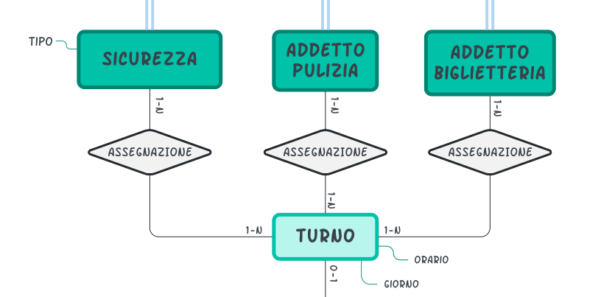

È riportata la valutazione del risparmio in termini di accessi dato dall’uso di questo approccio:

**OP5 – Inserire un nuovo turno per personale esistente**

Senza ridondanza non dobbiamo controllare se il Turno coincida con l’attributo Tipo in Sicurezza, quindi, bastano solo due scritture.

|  |  |  |  |
| --- | --- | --- | --- |
| Concetto | Costrutto | Accessi | Tipo |
| Turno | E | 1 | S |
| Assegnamento | R | 1 | S |
| Totale: 4S = 80 al giorno | | | |

Invece avendo anche l’attributo tipo in Sicurezza avremmo dovuto controllare che esso coincidesse con quello inserito nell’entità Turno:

|  |  |  |  |
| --- | --- | --- | --- |
| Concetto | Costrutto | Accessi | Tipo |
| Turno | E | 1 | S |
| Assegnamento | R | 1 | S |
| Sicurezza | E | 1 | L |
| Totale: 4S+1L = 160 al giorno | | | |

È stata inserita una ridondanza tramite l’uso dell’attributo Saldo Totale, in quanto sarebbero sufficienti sapere il numero di biglietti presenti nell’Ordine e la Promozione ad essi associata per risalire costo totale di ogni Ordine.

È riportata la valutazione del risparmio in termini di accessi dato dall’uso di questo approccio:

**OP13 – Saldo totale ordine**

L’avere una ridondanza aiuta in questo caso nell’avere subito il dato richiesto: infatti poiché l’attributo si trova nell’entità Ordine basta fare una sola lettura.

|  |  |  |  |
| --- | --- | --- | --- |
| Concetto | Costrutto | Accessi | Tipo |
| Ordine | E | 1 | L |
| Totale: 1L = 10.000 al giorno | | | |

Senza ridondanza sarebbe invece necessario leggere i biglietti acquistati e le promozioni aventi nell’ordine:

|  |  |  |  |
| --- | --- | --- | --- |
| Concetto | Costrutto | Accessi | Tipo |
| Composizione | R | 1 | L |
| Biglietto | E | 1 | L |
| Totale: 2L = 20.000 al giorno | | | |

**TRADUZIONE DI ENTITA’ E ASSOCIAZIONI IN RELAZIONI**

VISITATORI (Nome, Cognome, CodiceFiscale, DataNascita, Sesso)

ORDINI (CodiceOrdine, Giorno, SaldoTotale, CodicePromozione*: Promozioni)

VISITATORI_ORDINE_BIGLIETTO (CodiceFiscale: Visitatori, CodiceOrdine: Ordini, CodiceBiglietto: Biglietti, Data*: Biglietti_Giorni)

BIGLIETTI (CodiceBiglietto, Prezzo, Descrizione)

BIGLIETTI_GIORNI (CodiceBiglietto: Biglietti, Data: Giorni)

GIORNI (Data, Descrizione*)

PROMOZIONI (CodicePromozione, Sconto, Descrizione)

PADIGLIONI (CodicePadiglione, Numero Spazi Esposizione, Specializzazione Richiesta, Giorno Apertura Area Bambino, Orario Apertura, Orario Chiusura, Numero Spazi Occupati)

PADIGLIONI_VISITATORI (CodicePadiglione: Padiglioni, CodiceFiscale: Visitatori)

SPAZI DI ESPOSIZIONE (Lettera, Numero)

AZIENDE_SPAZI DI ESPOSIZIONE (Lettera: Spazi di Esposizione, Numero: Spazi di Esposizione, CodiceAzienda: Aziende)

PRODOTTI (CodiceProdotto, Nome, Prezzo, Descrizione, CodiceAzienda: Aziende)

AZIENDE (CodiceAzienda, Denominazione, Specializzazione, Rappresentante, CodicePadiglione: Padiglioni)

PERSONALE (Nome, Cognome, CodiceFiscale, DataNascita, Sesso, Email, Telefono, Tipo)

TURNI (IDTurno, Giorno, Orario, CodiceFiscale: Personale, CodicePadiglione*: Padiglioni)

**SCHEMA RELAZIONALE FINALE**

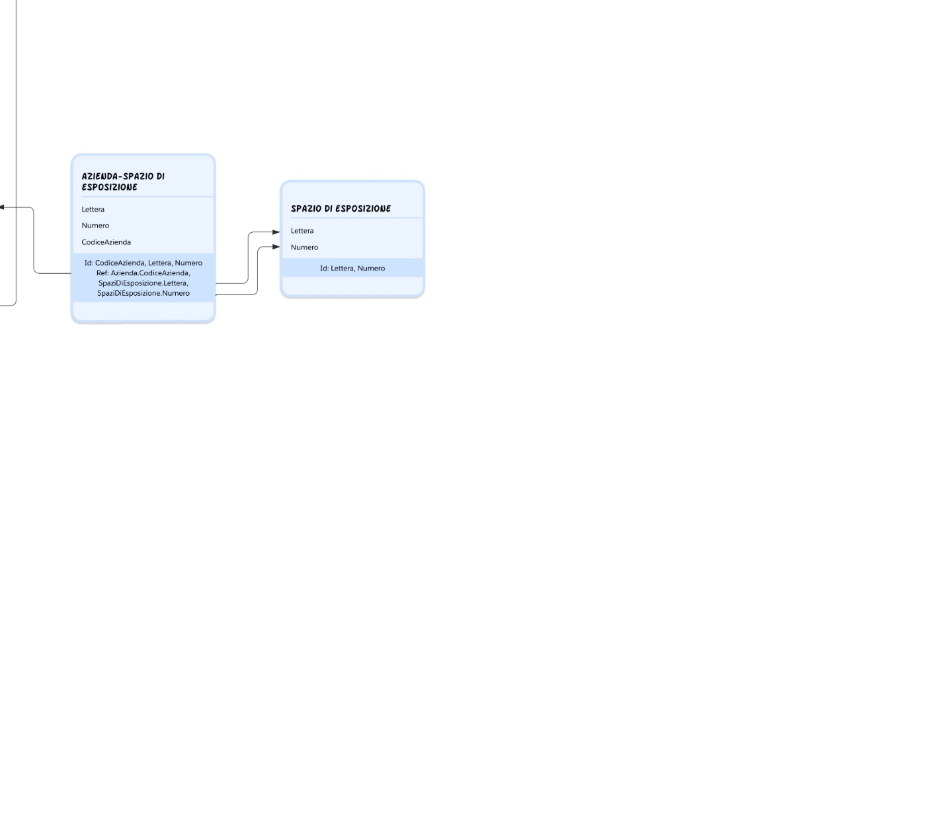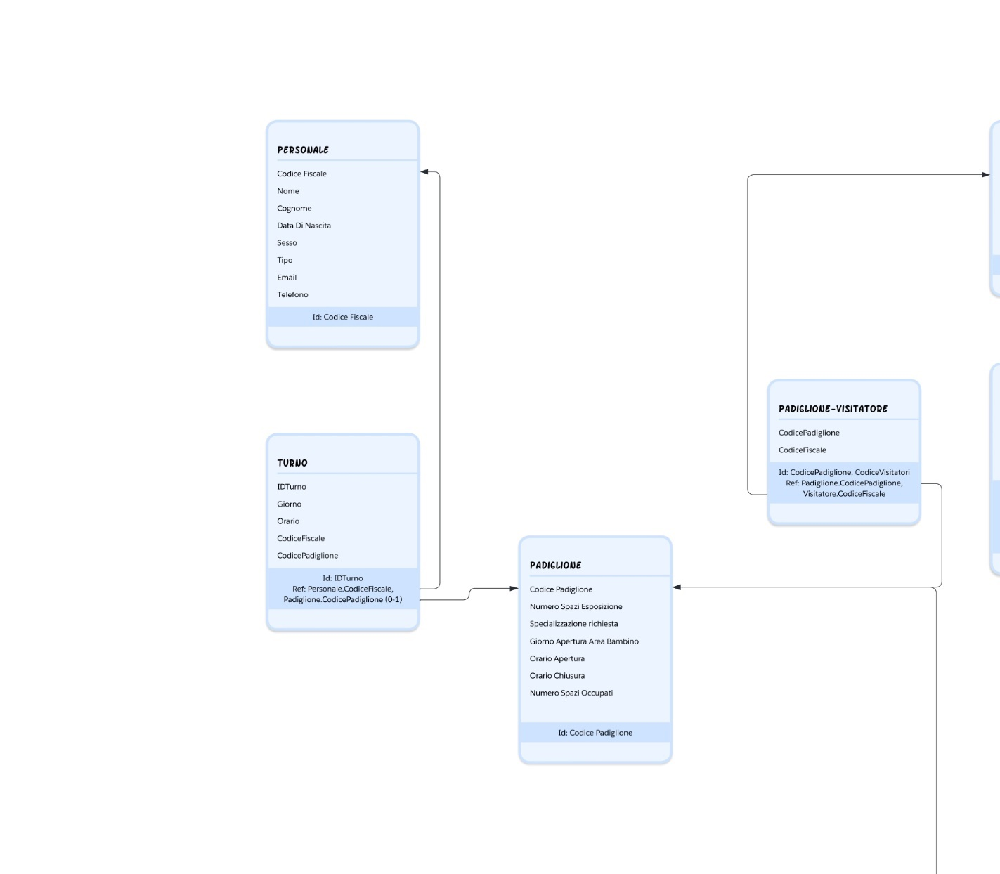

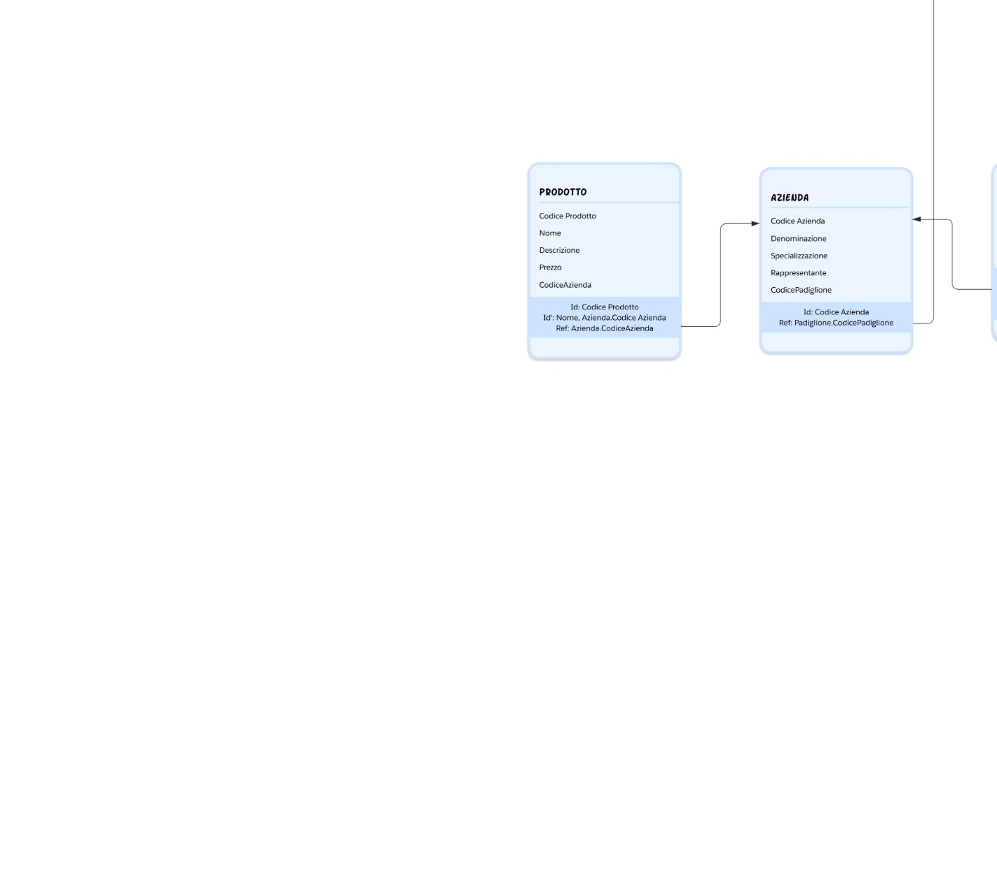

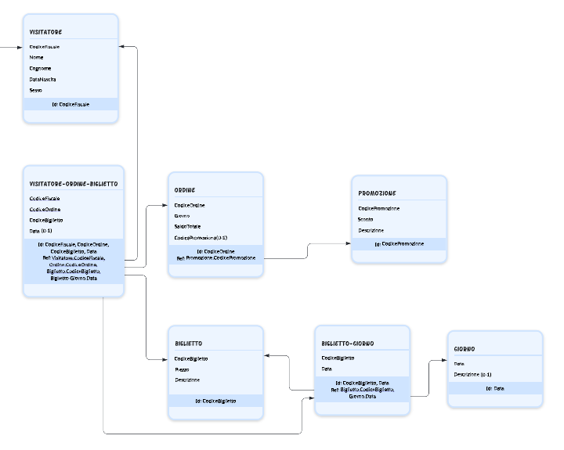

**TRADUZIONE DELLE OPERAZIONI IN QUERY SQL**

**OP1 – Inserimento di un’azienda in un padiglione**.

**INSERT INTO** aziende (codiceAzienda, denominazione, specializzazione, rappresentante, codicePadiglione)

**VALUES** (?,?,?,?,?)

Se il padiglione non esiste dovremmo aggiungere questa query sql di inserimento di padiglione:

**INSERT INTO** padiglioni (codicePadiglione, numeroSpaziEsposizione, specializzazioneRichiesta, giornoAperturaAreaBambino, orarioApertura, orarioChiusura, numeroSpaziOccupati)

**VALUES** (?,?,?,?,?,?,?)

**OP2 – Registrare l’acquisto di biglietti con promozioni**

Per prima cosa inseriamo il nuovo visitatore dato che non può esserci un visitatore senza aver fatto l’ordine:

**INSERT INTO** visitatori (codiceFiscale, nome, cognome, dataNascita, sesso)

**VALUES** (?,?,?,?,?)

Dopo facciamo prima una scrittura su Ordine e poi su Visitatore-Ordine-Biglietto per avere il riferimento al biglietto comprato:

**INSERT INTO** ordini (codiceOrdine, giorno, saldoTotale, codicePromozione)

**VALUES** (?,?,?,?)

**INSERT INTO** `visitatori-ordini-biglietti` (codiceVisitatore, codiceBiglietto, codiceOrdine, `data`)

**VALUES** (?,?,?,?)

**OP3 – Ricerca dell’area bambini aperta**

**SELECT** giornoAperturaAreaBambino

**FROM** padiglioni

**WHERE** giornoAperturaAreaBambino =?

**OP4 – Padiglione più visitato per ogni giornata**

**SELECT** numPersone.*, padiglioni.specializzazioneRichiesta

**FROM** ( **SELECT** codicePadiglioneS, count(codiceFiscaleS) AS 'Somma Visitatori'

**FROM** `padiglioni-visitatori`

**GROUP** BY codicePadiglioneS ) **AS** numPersone , padiglioni

**WHERE** numPersone. `Somma Visitatori` = (**SELECT** max (maxVisitatori.`Massimo Visitatori`)

**FROM** (**SELECT** count(codiceFiscaleS) **AS** 'Massimo Visitatori'

**FROM** `padiglioni-visitatori`

**GROUP** **BY** codicePadiglioneS) **AS** maxVisitatori)

**AND** numPersone. codicePadiglioneS = padiglioni.codicePadiglione

**OP5 – Inserimento di un nuovo turno per personale esistente**

**INSERT INTO** turni (idTurno, giorno, orario, codiceFiscale, codicePadiglione)

**VALUES** (?,?,?,?,?)

**OP6 – Controllare se ci sono spazi di esposizione vuoti**

**SELECT** numeroSpaziEsposizione - numeroSpaziOccupati AS 'SpaziVuoti'

**FROM** padiglioni

**WHERE** codicePadiglione=?

**OP7 – Mostrare i turni assegnati ad una persona che fa parte del personale**

**INSERT INTO** turni (idTurno, giorno, orario, codiceFiscale, codicePadiglione)

**VALUES** (?,?,?,?,?)

**OP8 – Ricercare tutti i biglietti associati ad un visitatore**

**SELECT** vob.*, visitatori.nome, visitatori.cognome

**FROM** `visitatori-ordini-biglietti` AS vob, visitatori

**WHERE** vob.codVisitatore = "?" AND vob.codVisitatore = visitatori.`codiceFiscale`

**OP9 –Ottenere la lista dei prodotti esposti in ogni padiglione**

**SELECT** prodotti.*, aziende.codicePadiglione, aziende.specializzazione

**FROM** prodotti, aziende

**WHERE** prodotti.codiceAzienda = aziende.idAzienda

**ORDER** BY aziende.codicePadiglione

**OP10 – Sapere quale specializzazione è associata a ciascun padiglione**

**SELECT** specializzazioneRichiesta

**FROM** padiglioni

**WHERE** codicePadiglione=?

**OP11 – Rimozione di un’azienda da un padiglione**

**DELETE** **FROM** aziende

**WHERE** codiceAzienda =?

**0P12 – Inserimento di un nuovo personale**

**INSERT** **INTO** personale (nome, cognome, codiceFiscale, dataNascita, sesso, email, telefono, tipo)

**VALUES** (?,?, ?, ?, ?, ?, ?, ?)

Dopo aver inserito il nuovo personale bisogna inserire ad esso almeno un turno dato che non può esistere un personale senza un turno:

**INSERT INTO** turni (idTurno, giorno, orario, codiceFiscale, codicePadiglione)

**VALUES** (?,?,?,?,?)

**OP13 – Saldo totale ordine**

**SELECT** saldoTotale

**FROM** ordini

**WHERE** codiceOrdine=?

**PROGETTAZIONE DELL’APPLICAZIONE**

**Descrizione dell’architettura dell’applicazione realizzata**

L’applicazione per interfacciarsi al database è stata realizzata in Java; il database risiede in locale e il DBMS usato è MySQL. L’applicazione è una semplice JavaFX application che fa uso di file FXML (uno per ogni finestra indipendente) associati a un proprio controller, il quale ha il compito di portare a termine le query appoggiandosi alla classe DatabaseConnection.